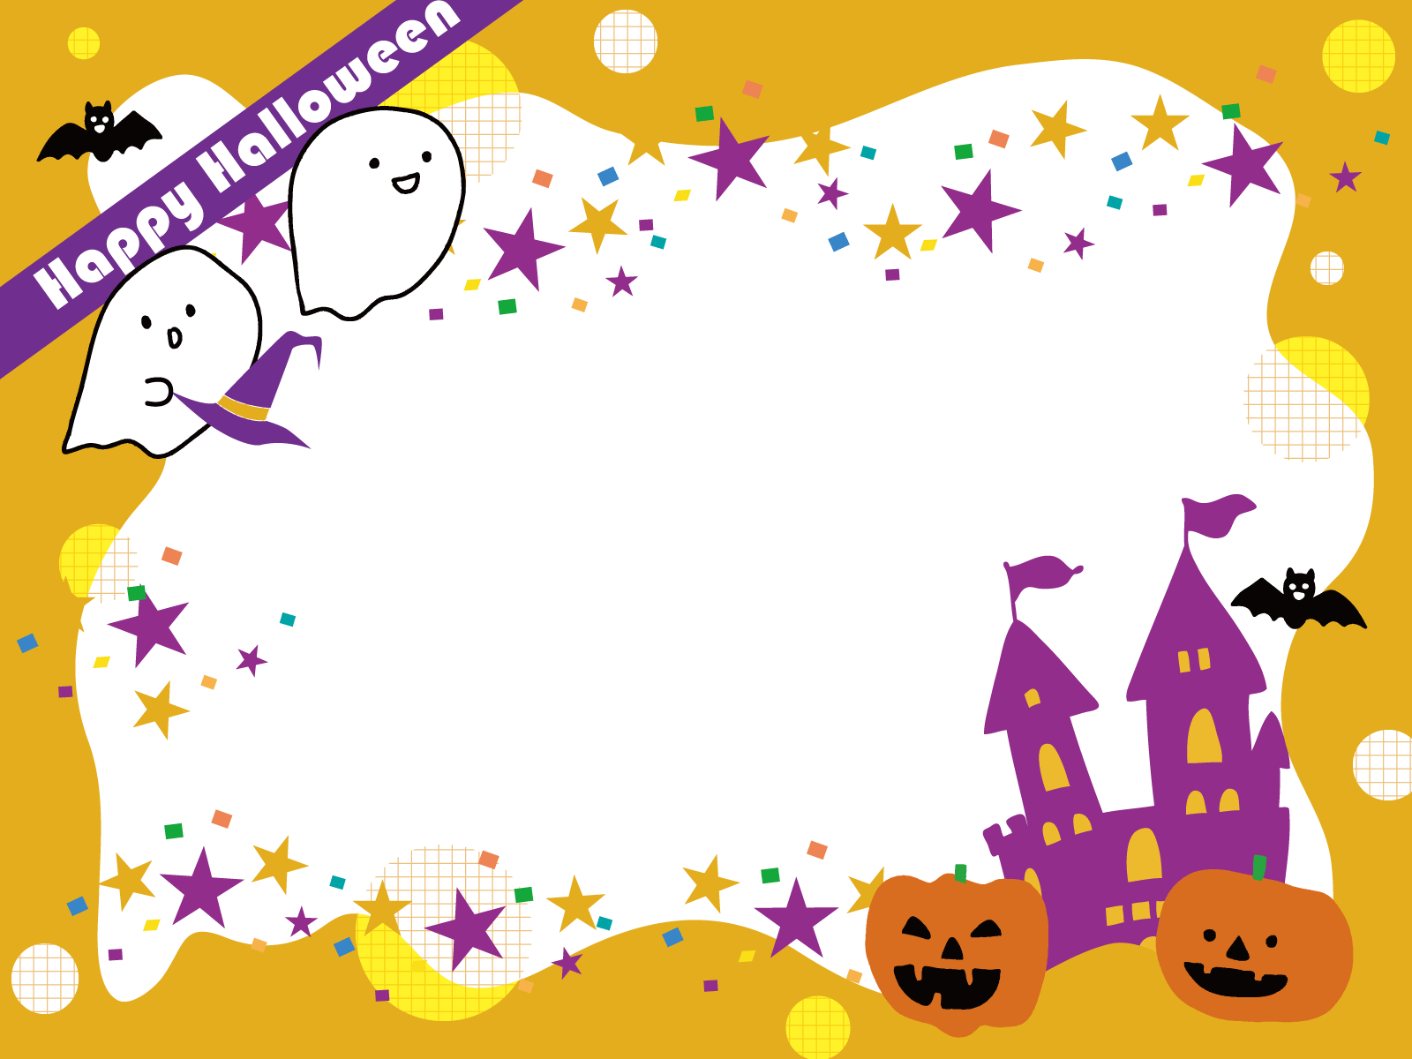


第３４８号
発行 宮崎市旭町児童館
〒880-0211
宮崎市佐土原町下田島20304-１
TEL/FAX （0985）73-0024
発行年月日 令和７年10月 １日
宮崎市旭町児童館は、宮崎市（子育て支援課）
の指定管理を受けた、「NPO法人ドロップインセンター」が運営しています。

★Googleマップ★

★Googleマップ★



★10月のめあて★
「実りの秋」毎日を大切に！
○ １０月の別名は「神無月（かんなづき）」。出雲の国（島根県）に全国から神様が集まって、１年の事を話し合うため出雲以外の場所から神様がいなくなる月だとされています。
○ 10月末からは、読書週間も始まります。終戦の2年後である1947年に「読書の力によって平和な文化国家を創ろう」という趣旨で開催され、今日まで毎年各地で講演会や本に関する展示会が開かれています。
親子で一緒に読書の時間を過ごしてはいかがでしょうか？

【今月の謎解きクイズ】
○物を大切にしよう！

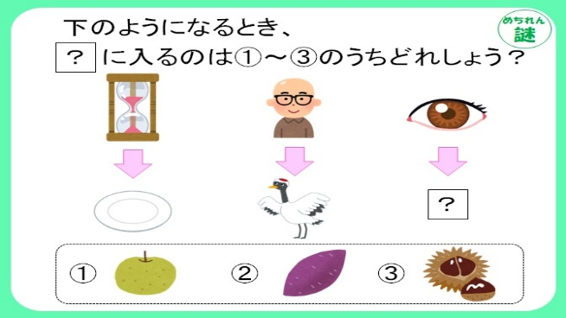
？に 入るのは①～③のどれ？
★ 児童館の道具を大事に使いましょう
★ 後片づけをきちんと
しましょう



じどうかん
あさひまち
第4回
令和7年度
旭町児童館







様子を表す言葉！？
無料！
参加費

タ
ス
フェ
館
童
児
がつ
行事予定
ひ ん と
【先月号の答え】
-開催のお知らせ-
○おもちゃ病院みやざき診療日
１０月１１日（土） 午後１時30分～４時

こわれたおもちゃを持って来てね。
ドクターに修理をしてもらい
ましょう！

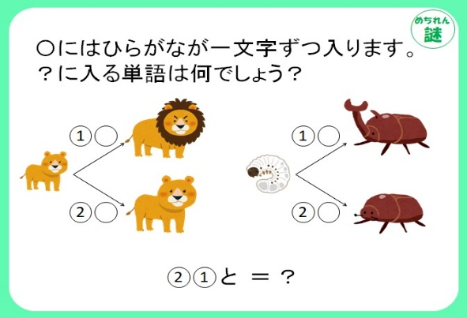
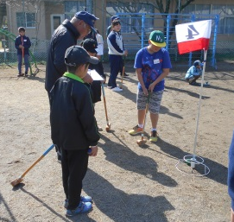
児童館のことをよく知ってもらい、子どもたち・地域の皆様との交流の場になることを願っています。色々な催し物を用意していますので、是非遊びに来てください！
○ には、ひらがなが一文字入ります。
？は どんな言葉になるでしょう？













○さつまいもの収穫
１０月１８日（土）事前申し込みが必要
午前１０時３０分～１１時３０分
5月に植えたさつまいも（紅はるか）
の収穫をします。掘ったお芋は持ち
帰って食べてくださいね♪
射的など
コンサート
スーパーボールすくい

★プレイランド

めおと
※行事が延期・中止になる場合があります。
(詳しくは児童館にお問い合わせください。)
詳しくは11月の児童館だよりにて♪
(※雨天中止)

(おさがり市)
〈場所〉宮崎市旭町児童館
他にも色々な催し物を
計画中です！
１１月８日(土)
午前10時15分～午後12時30分
おす・めす
★くるくるマルシェ

